郑州大学召开第三次研究生教育工作会议
发布人：杨明 信息来源：研究生院 发布日期：2016.04.22 阅读次数：1779
4月19日下午，我校在综合管理中心第一报告厅召开郑州大学第三次研究生教育工作会议。校领导牛书成、刘炯天、邢莹、李兴成、吴宏亮、宋毛平、王宗敏、张倩红、李慧军出席会议，机关各部处室负责人、各研究生培养单位党政主要负责人、主管研究生工作的党政负责人和工作人员、研究生导师代表和研究生代表以及研究生院全体工作人员共计500多人参加会议。会议由副校长王宗敏主持。
会上，校长刘炯天院士作了题为《改革创新，强化内涵，加快一流研究生教育建设步伐》的工作报告。刘校长对我校“十二五”期间研究生教育工作进展情况作了全面总结，对取得的成绩给予了充分肯定，并结合国家和区域经济社会发展、高等教育国际化趋势、学校“双一流”建设目标等方面对我校研究生教育面临的新形势、新任务、新挑战进行了全面深刻的分析，指出了研究教育面临的挑战，明确了我校“十三五”期间要建设“一流研究生教育”的新判断和新目标以及郑州大学一流研究生教育的质量观和发展观。刘校长指出，要按照综合性研究型大学定位，以“服务需求、提高质量”为主线，以改革体制机制、创新培养模式、优化育人环境为重点，以国际化培养、科教结合、产学协同为抓手，促进生源质量不断提高、培养规模不断扩大、培养层次不断提升，逐步建立一个与研究型大学相适应的研究生教育体系，实现研究生教育全面、协调、可持续发展。他强调，发展研究生教育是创建一流大学的重要基础，希望全校师生员工特别是研究生教育战线的同志们，改革创新，强化内涵，不断深化研究生教育综合改革，全面提高研究生教育质量，适应研究生教育发展新常态，培养更多适应经济社会发展需要的高质量、高层次人才，加快一流研究生教育建设步伐，为学校“双一流”建设提供有力支撑。
会上，校党委副书记吴宏亮宣读了《郑州大学研究生教育工作先进集体、先进个人表彰决定》，研究生教育工作先进集体、优秀研究生导师代表、研究生管理先进个人代表上台领奖，材料科学与工程学院和耿献国教授分别代表先进集体和优秀导师作了大会发言。
校党委书记牛书成发表讲话。他指出，本次会议分析了研究生教育面临的新机遇和新挑战，提出了对研究生教育的新要求，明确了一流研究生教育的质量观和发展观，对于进一步推动我校研究生教育发展，加快学校“双一流”建设步伐，具有重要而深远的意义。
牛书记就进一步加强学校研究生教育提出三点要求。一是围绕服务经济社会发展，提高研究生培养质量。要始终牢牢把握立德树人的根本任务，牢固树立“质量是生命线”的意识，主动跟踪国家和我省“十三五”规划，积极适应我省“三大国家战略”的人才需求，在扩大研究生规模的同时，进一步强化内涵和特色，不断提升研究生教育质量，把学校打造成为区域高层次人才培养的主阵地。二是围绕学校目标定位，深化研究生教育综合改革。要紧紧围绕“双一流”建设的目标和综合性研究型大学的定位，进一步优化研究生教育的资源配置方式，加大对优势特色学科的支持力度，更加突出培养模式转变，更加突出体制机制创新，更加突出结构调整优化，更加突出各方资源的协同育人，更加突出对外开放发展，不断增强我校研究生教育的核心竞争力。三是围绕研究生教育的新思路，抓好各项举措的贯彻落实。全校各单位、各级领导干部、每一位研究生教育工作者，都要认真学习本次会议精神，进一步强化责任意识，结合工作实际，深入思考谋划，勇于担当抓落实，开拓创新谋发展，确保学校关于研究生教育的顶层设计和具体举措执行到位、取得实效。
大会还宣读了《郑州大学关于进一步全面提高研究生教育质量的意见》的文件，并对下发的《郑州大学研究生教育发展规划（2016—2020）》做了编制说明，对我校研究生教育创新计划实施十周年做了总结和下一步的工作部署。

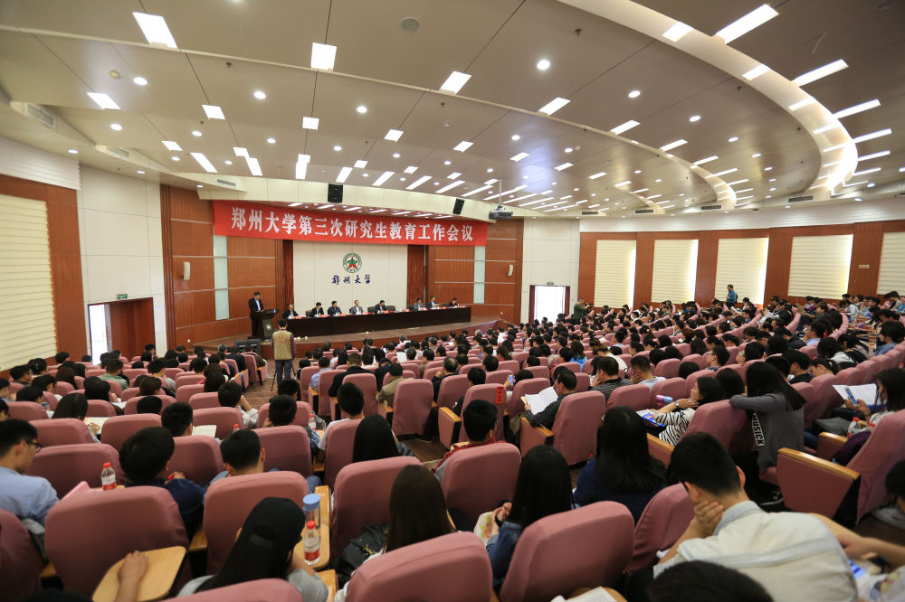
郑州大学召开第三次研究生教育工作会议

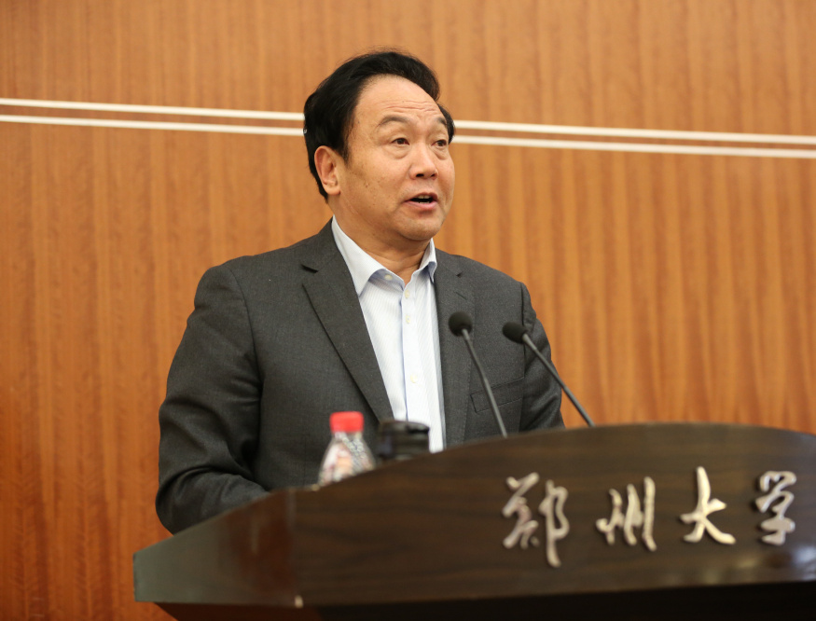
校党委书记牛书成发表讲话
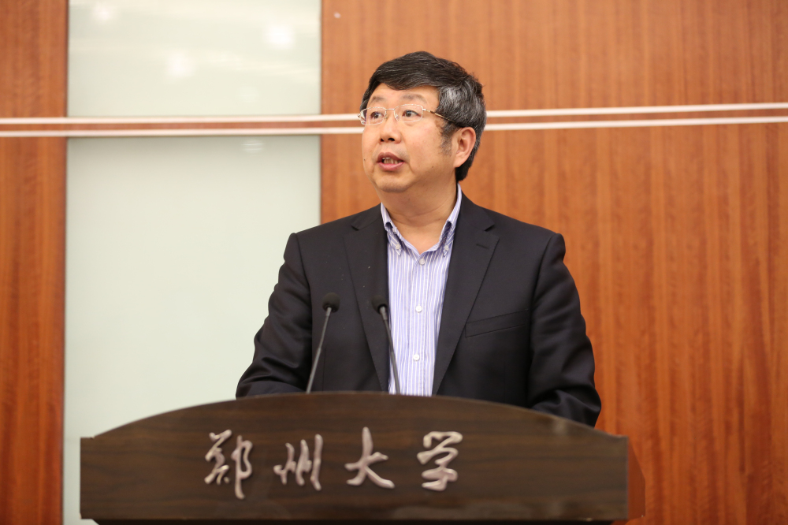
校长刘炯天院士作工作报告

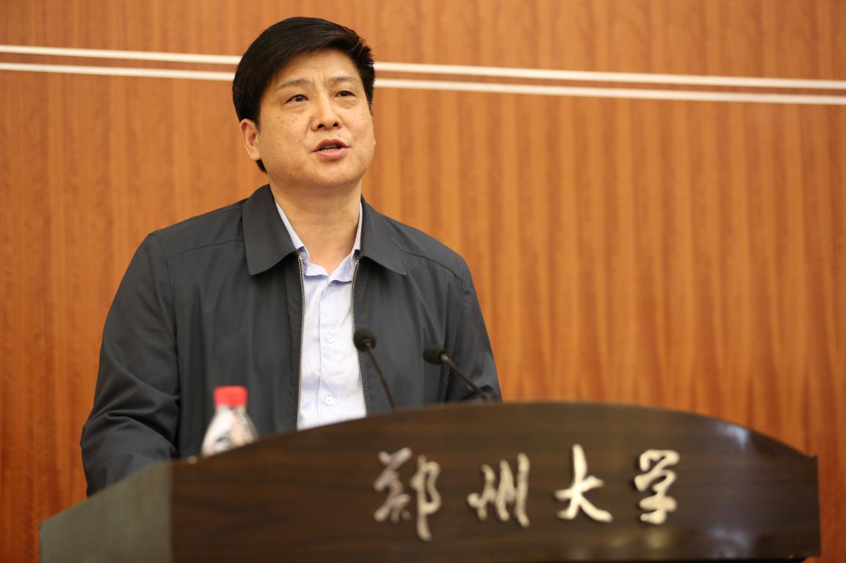
校党委副书记吴宏亮宣读表彰决定

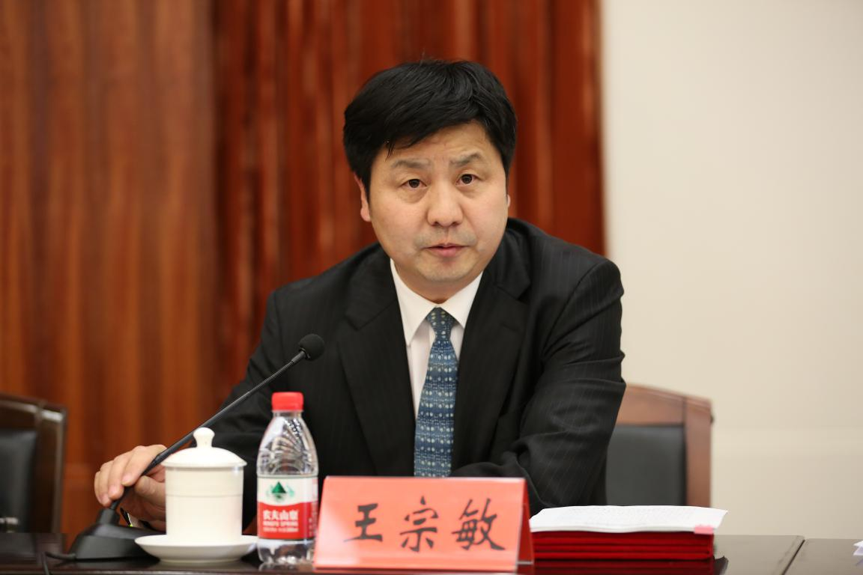
王宗敏副校长主持会议

